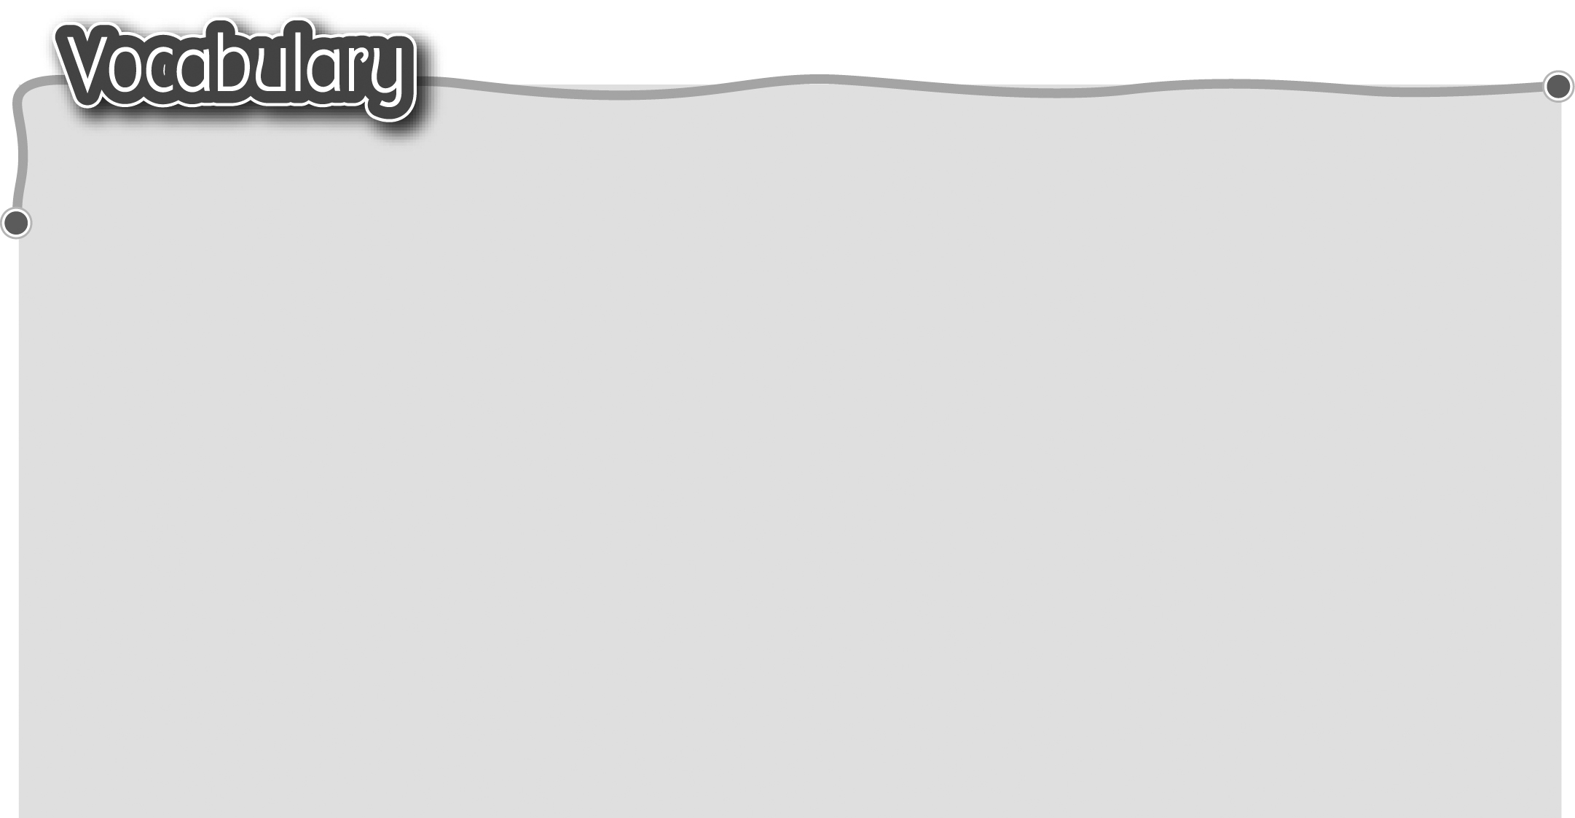
1 action verb 動作動詞 11 lose* 落敗
The words marked with * have different meanings in other contexts. You can look up those meanings in a dictionary.

2 arrive / reach* 到達 12 reporting verbs 轉述動詞
3 leave* 離開（動詞） 13 ask 問
4 appear* 出現 14 reply* 回答（動詞）
5 disappear* 消失 15 say 說
6 fight* 打架（動詞） 16 suggest 提議
7 save* 拯救 17 continue* 繼續（說）
8 drop* 掉落（動詞） 18 cry* 叫喊（動詞）
9 find* 找到 19 shout 大聲喊叫（動詞）
10 win* 勝出 20 whisper 耳語（動詞）
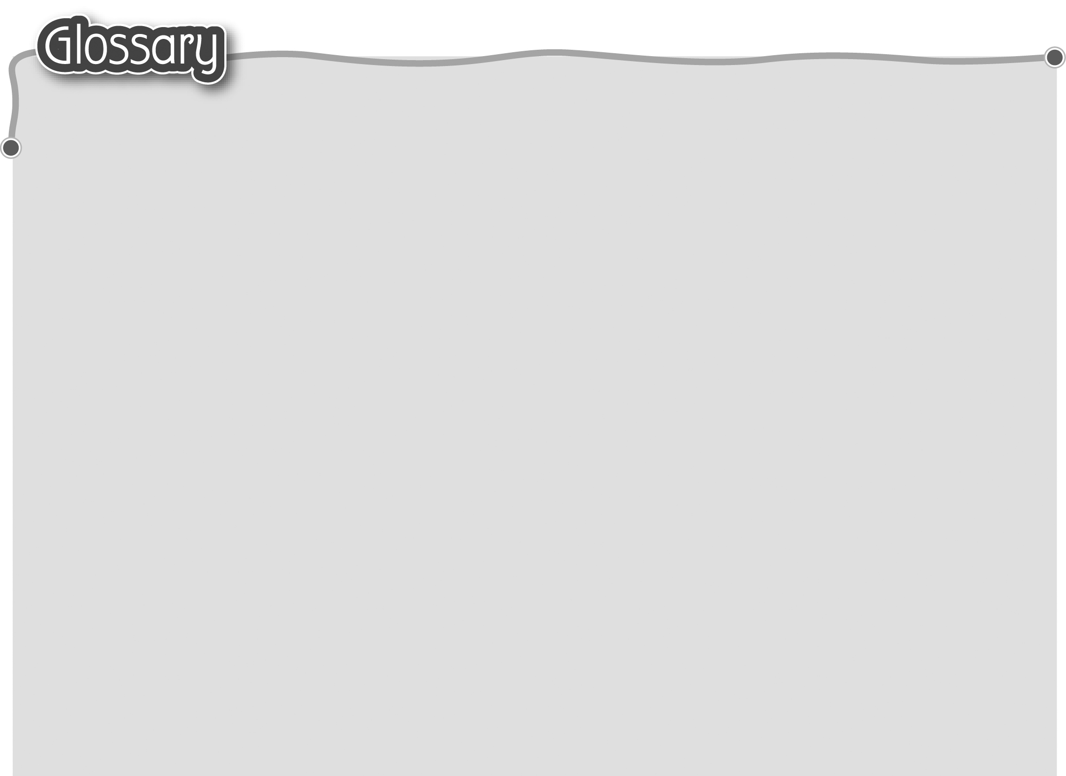
1 pull a face (p.10) 15 a while (p.13) 一會兒
拉長面孔（不高興） 16 save the day (p.14) 扭轉局面
2 once upon a time (p.10) 從前 17 kingdom (p.14) 王國
3 storm* (p.10) 風暴（名詞） 18 fill* (p.14) 注滿
4 middle* (p.10) 中間情節（名詞） 19 flood* (p.14) 水災（名詞）
5 fall overboard (p.10) 從船上掉下 20 ever after (p.14) 從此以後
6 soon (p.10) 很快 21 professor (p.15) 教授
7 at last (p.10) 終於 22 sail* (p.15) 駕駛船隻（動詞）
8 beard (p.11) 鬍子 23 spot* (p.15) 地點（名詞）/
9 prisoner* (p.11) 俘虜 發現（動詞）
10 float away (p.11) 飄走 24 buried (bury)* (p.15) 埋藏
11 ending* (p.11) 結局（名詞） 25 exclaim (p.15) 驚叫
12 alien (p.11) 外星人 26 footprint (p.15) 腳印
13 sequel (p.11) 續集 27 cave (p.15) 山洞
14 however (p.13) 但是 28 crept (creep) (p.15) 爬行

